руководство пользователя
подсистемы «Обмен данными лабораторных исследований»

Веб-интерфейс ручной регистрации результатов лабораторных исследований

Термины и определения
В настоящем документе применены следующие термины с соответствующими определениями:
Термин | Определение
1 | 2
Автоматизированная система | Система, состоящая из персонала и комплекса средств автоматизации его деятельности, реализующая информационную технологию выполнения установленных функций
Объект автоматизации | Организация (или организации), деятельность которых автоматизируется
РЕГИЗ | Государственная информационная система «Региональный фрагмент единой государственной информационной системы в сфере здравоохранения»
Система | Совокупность элементов, объединенная связями между ними и обладающая определенной целостностью
Сокращения и обозначения
В настоящем документе применены следующие сокращения (обозначения):
Сокращение (обозначение) | Значение сокращения (обозначения)
1 | 2
АС | Автоматизированная система
ИС ГССМП | Информационная система «Городской станции скорой медицинской помощи»
МО | Медицинская организация
Подсистема «ОДЛИ» | Подсистема «Обмен данными лабораторных исследований» РЕГИЗ
Содержание
1. Введение 4
1.1. Область применения 4
1.2. Краткое описание возможностей 4
1.3. Уровень подготовки пользователя 4
1.4. Перечень эксплуатационной документации, с которой необходимо ознакомиться пользователю 4
2. Назначение и условия применения 6
2.1. Виды деятельности, функции, для автоматизации которых предназначено данное средство автоматизации 6
2.2. Программное обеспечение РЕГИЗ 6
2.3. Техническое обеспечение РЕГИЗ 6
3. Подготовка к работе 7
3.1. Авторизация 7
4. Описание операций 8
4.1. Регистрация результата лабораторного исследования 8
5. Аварийные ситуации 12
6. Рекомендации по освоению 13

Введение
Настоящий документ подготовлен согласно Государственному контракту № 0172200002517000058-0038556-01 от 30.05.2017 на выполнение работ по развитию государственной информационной системы Санкт-Петербурга «Региональный фрагмент единой государственной информационной системы в сфере здравоохранения» в 2017 году (далее – РЕГИЗ).
Настоящий документ предназначен для пользователей подсистемы «Обмен данными лабораторных исследований» РЕГИЗ (далее – подсистема «ОДЛИ»).

Область применения
Областью применения РЕГИЗ является информирование и взаимодействие участников процесса оказания государственных услуг в сфере здравоохранения.
РЕГИЗ предназначена для автоматизации деятельности Комитета по здравоохранению и других МО Санкт-Петербурга в части информационного обеспечения органов управления здравоохранением.

Краткое описание возможностей
Пользователь подсистемы «ОДЛИ» имеет возможность зарегистрировать результат лабораторного исследования.

Уровень подготовки пользователя
Штатный состав персонала, эксплуатирующего РЕГИЗ, должен формироваться на основании нормативных документов Российской Федерации и Трудового кодекса.
Деятельность персонала по эксплуатации РЕГИЗ должна регулироваться должностными инструкциями.
Клиентская часть РЕГИЗ используется на персональных компьютерах, поэтому требования к организации труда и режима отдыха при работе с ней должны устанавливаться, исходя из требований к организации труда и режима отдыха при работе с этим типом средств вычислительной техники.
Пользователями РЕГИЗ являются сотрудники организаций, участвующих в процессах обеспечения реализации прав граждан на получение помощи в лечебно-профилактических учреждениях, в том числе:
сотрудники медицинских организаций (далее – МО) Санкт-Петербурга:
администраторы регистратур;
организаторы здравоохранения;
сотрудники службы статистики;
врачи (терапевты, специалисты, врачи общей практики);
средний медицинский персонал.
сотрудники районных центров телефонного обслуживания Санкт-Петербурга;
сотрудники отделов здравоохранения администраций районов Санкт-Петербурга;
сотрудники Комитета по здравоохранению.
В настоящем Руководстве описана работа с подсистемой «Управление очередями на оказание медицинской помощи» РЕГИЗ.
Пользователи подсистемы должны иметь опыт работы с персональным компьютером на базе операционных систем Microsoft Windows на уровне квалифицированного пользователя и свободно осуществлять базовые операции.

Перечень эксплуатационной документации, с которой необходимо ознакомиться пользователю
Перед началом работы необходимо ознакомиться:
с настоящим Руководством;
эксплуатационной документацией на использующиеся при выполнении должностных обязанностей программные и программно-технические средства.

Назначение и условия применения

Виды деятельности, функции, для автоматизации которых предназначено данное средство автоматизации
Подсистема «Обмен данными лабораторных исследований» предназначена для регистрации сведений о результатах лабораторных исследований, а именно о пациентах, которым было назначено исследование, информация о проведенных лабораторных тестах, информация об исследуемом биоматериале и сведения о враче, проводившем исследование.

Программное обеспечение РЕГИЗ
Пользователи клиентской части РЕГИЗ могут использовать любые операционные системы, поддерживающие работу следующих браузеров:
Internet Explorer 11 и выше (только для Windows);
Mozilla Firefox 41 и выше;
Opera 38 и выше;
Google Chrome 51.0 и выше.

Техническое обеспечение РЕГИЗ
Требования к техническим характеристикам персонального компьютера пользователя подсистемы «ОДЛИ» для оптимальной работы:
процессор: IntelPentium 1.5 ГГц;
оперативная память: 2 Гб;
жесткий диск: 80 Гб;
сетевой адаптер: 100 Мбит.

Подготовка к работе

Авторизация
Для авторизации пользователю необходимо ввести сведения учетной записи и нажать кнопку «Войти» (рисунок 1).
Рисунок 1 – Форма авторизации пользователя
После авторизации пользователю будет предоставлен доступ к функциональности, определенной настройками роли пользователя в учетной записи.
Изображения экранных форм, приведенные в настоящем руководстве, могут незначительно отличаться от экранных форм на персональном компьютере пользователя, из-за различия в используемых браузерах.

Описание операций

Регистрация результата лабораторного исследования
После входа в веб-интерфейс подсистемы «ОДЛИ» для регистрации результатов лабораторных исследований пользователю будет доступна форма для заполнения сведений о проведенных исследованиях. Форма разделена на логические блоки, которые должны быть последовательно заполнены. Обязательные для заполнения поля выделены красным цветом. В полях, предполагающих выбор значений из справочника, реализован поиск. Для поиска нужного значения необходимо ввести от одного до трех символов.

Блок «Общие сведения»
В данном блоке вводится информация о дате выполнения исследования и направляющей организации. В случае, если для организации имеются подразделения или отделения, они должны быть указаны в форме
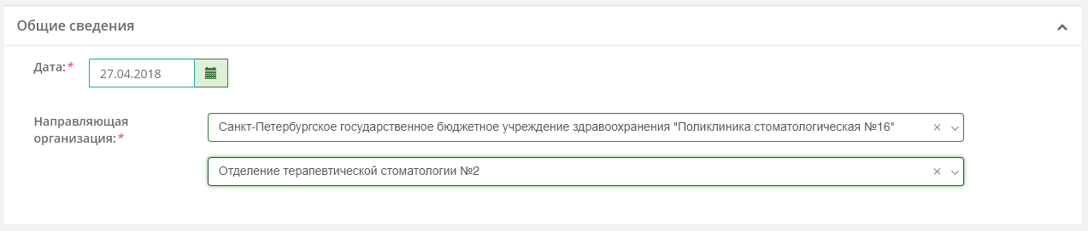
Рисунок 2 Блок «Общие сведения»

Блок «Пациент»
В данном блоке вводится информация о пациенте. Минимально необходимая информация для ввода – ФИО, пол, дата рождения. В случае, если у пациента нет отчества, в соответствующей графе ставится прочерк

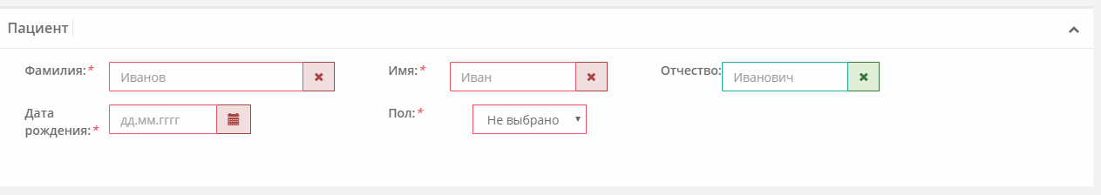
Рисунок 3 Блок «Пациент»
Блок «Отчет об обследовании»
В данном блоке вводится информация об обследовании. Минимально необходимая информация для ввода – код выполненной услуги

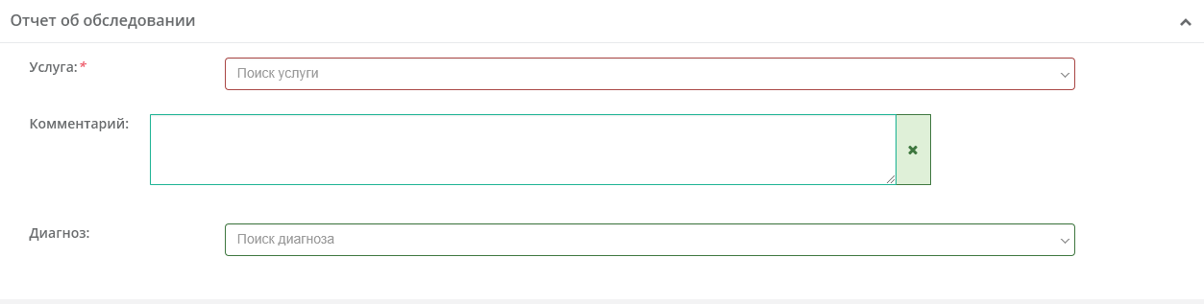
Рисунок 4 Блок «Отчет об обследовании»

Блок «Биоматериал»
В данном блоке вводится информация об использованном биоматериале. Блок может не заполняться.
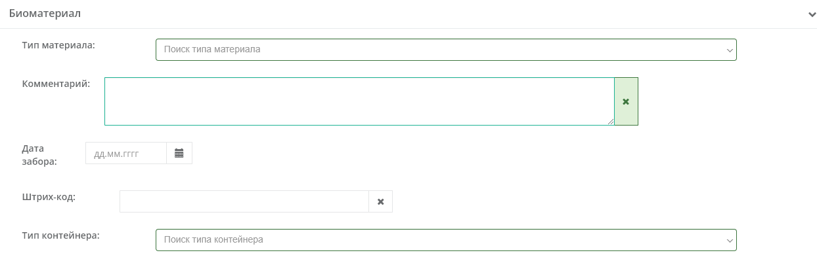
Рисунок 5 Блок «Биоматериал»

Блок «Врач»
В данном блоке вводится информация о враче, выполнившем исследование. Все поля обязательны для заполнения.
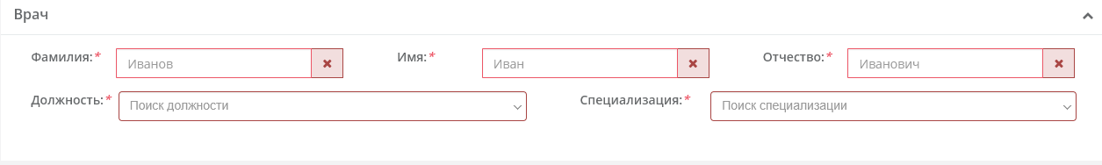
Рисунок 6 Блок «Врач»
Блок «Лабораторные тесты»
При заполнении блока «Лабораторные тесты» для добавления клинического лабораторного теста необходимо нажать «Добавить тест», для удаления нажать «Удалить тест».
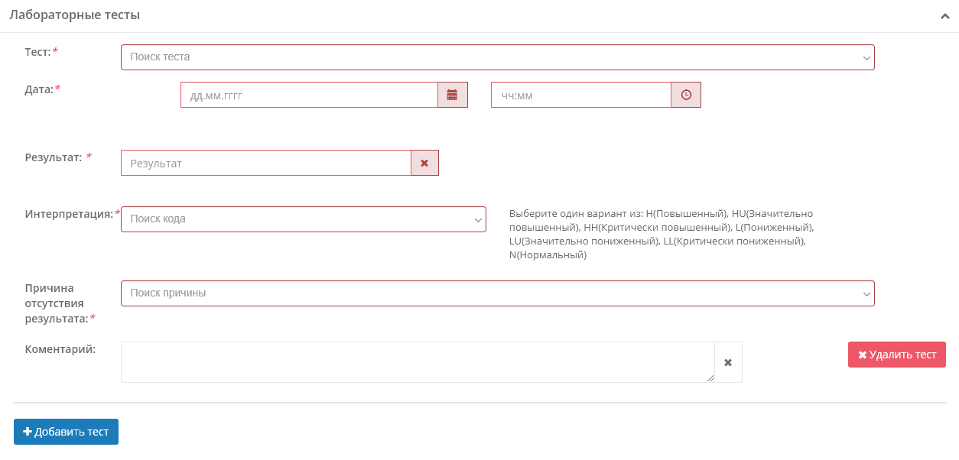
Рисунок 7 – блок «Лабораторные тесты»

Блок «Микроорганизмы»
При заполнении блока «Микроорганизмы» для добавления микробиологического лабораторного исследования необходимо нажать «Добавить микроорганизм», для удаления нажать «Удалить микроорганизм». Если проводилось исследование на чувствительность к антибиотикам для выявленного микроорганизма, то для добавления антибиотика необходимо нажать «Добавить антибиотик», для удаления нажать «Удалить антибиотик».
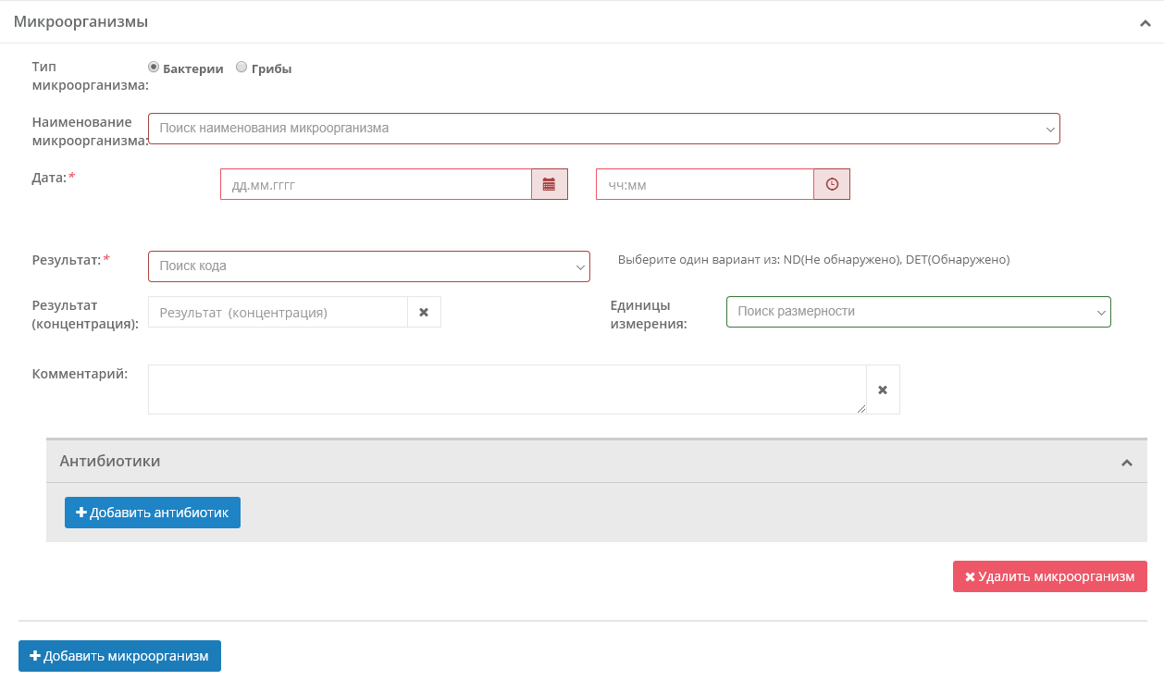
Рисунок 8 – блок «Микроорганизмы»
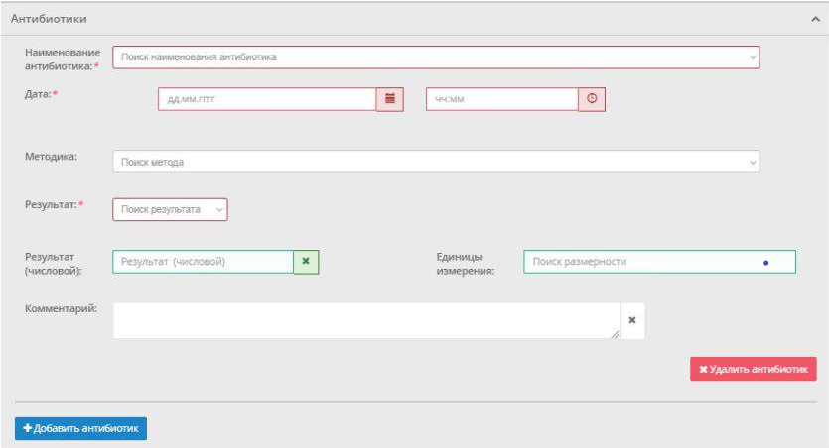
Рисунок 9 – блок «Антибиотики»
Для отправления результата лабораторного исследования необходимо нажать «Отправить результат». В случае успешного отправления результата в подсистему «ОДЛИ» в правом верхнем углу появится уведомление «Результат отправлен».

После окончательного ввода результатов Тестов отправить результат, нажав кнопку «Отправить результат».
После отправки результата в новой форме по умолчанию сохраняются данные о Враче, подтвердившем лабораторное исследование, из предыдущей формы. Чтобы сбросить значения в полях формы, требуется нажать «Очистить форму».
Внимание! Необходимо отправить данные обо всех результатах лабораторных исследований, выполняемых для диагностики инфекционных заболеваний, полученных на текущую дату.
Если, по каким-то причинам отправить данные не представилось возможным (нет полной информации, которая требуется для заполнения формы, технические проблемы и т.д.) – необходимо отправить электронное письмо с информацией о количестве непереданных результатов с объяснением причин и вложением скриншотов на адрес DolgovaN@spbmiac.ru.

Аварийные ситуации
Аварийные ситуации могут возникать в случае несоблюдения условий выполнения технологического процесса, в том числе при длительных отказах технических средств.
В случае аварийных ситуаций на стороне пользователя работоспособность РЕГИЗ не страдает, данные не теряются и доступны после авторизации в административной части РЕГИЗ. При ошибках в работе аппаратных средств (кроме носителей данных и программ) восстановление функций РЕГИЗ возлагается на операционную систему. При неверных действиях пользователей, неверных форматах и недопустимых значениях входных данных РЕГИЗ предупреждает пользователя соответствующим сообщением.

Организационная поддержка:
Привалов Василий Алексеевич,
576-22-26, privalovv@spbmiac.ru

Методическая поддержка (справочник тестов):
Cектор клинической лабораторной диагностики и метрологии организационно-методического отдела мониторинга качества медицинской деятельности СПб ГБУЗ МИАЦ
380-38-05, lateus@spbmiac.ru

Техническая поддержка:
Отдел информационных систем СПб ГБУЗ МИАЦ
635-55-99

При отсутствии или некорректности в предоставленном справочнике необходимой информации для работы Вашего учреждения (тестов) следует сформировать заявку на изменение справочника.
Требования к формату заявки описаны на сайте СПб ГБУЗ МИАЦ: spbmiac.ru

Рекомендации по освоению
Для успешного освоения принципов работы с РЕГИЗ необходимо иметь навыки работы с персональным компьютером на базе операционных систем Microsoft Windows на уровне квалифицированного пользователя и свободно осуществлять базовые операции, а также изучить настоящее Руководство.
Выполнения контрольного примера не требуется, т.к. РЕГИЗ имеет интуитивно понятный пользовательский интерфейс.

